**初一专题****《中国的经济发展总复习》学习指南**

**【学习目标】**

1. 运用资料说出我国农业分布特点。
2. 举例说明因地制宜发展农业的必要性和科学技术在发展农业中的重要性。
3. 比较不同交通运输方式的特点，初步学会选择恰当的交通运输方式。
4. 运用资料说出我国工业分布特点。
5. 了解我国高新技术产业的发展状况。

**观看微课《中国的经济发展总复习》，完成以下学习任务。**

**【学习任务一】中国农业分布格局**

1.这些物产分别属于哪个农业生产部门？

农业生产部门主要包括： 、 、 、 ；

2.我国农业是如何分布的？

（1）补全下图图例，填写深色区域和浅色区域对应的主要农业部门，并用①标注出林业、用②渔业主要分布的地区。

（2）写出农业分布主要的影响因素、农业分布特点及发展原则，完成框架图。

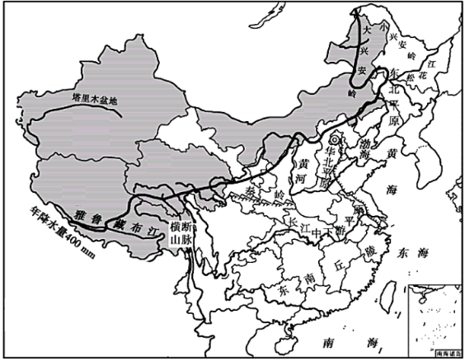

影响因素

发展原则

我国农业的分布特点： 、

**【学习任务二】中国工业分布格局**

1.我国主要工业基地的分布。

在下面的对比图上圈画出我国主要的工业基地并完成表格。

|  |  |  |  |
| --- | --- | --- | --- |
| 工业基地 | 地位 | 有利条件 | 制约条件 |
| 工业基地 |  |  |  |
| 工业基地 |  |  |  |
| 工业基地 |  |  |  |
| 工业基地 |  |  |  |

我国工业具备沿 、沿 、沿 分布的特点，

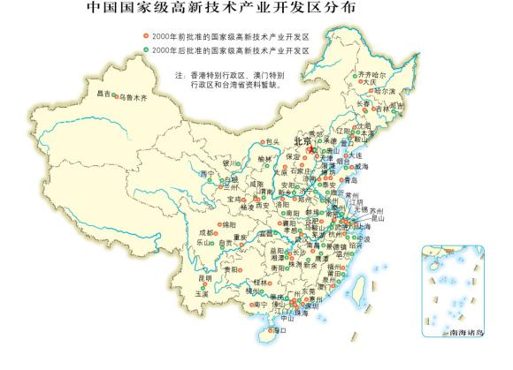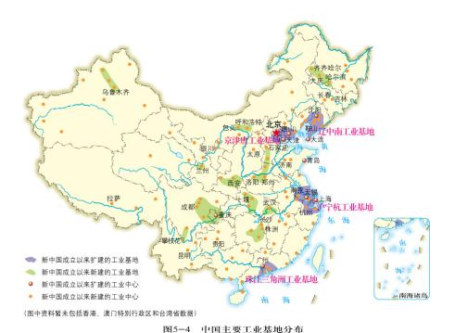 部（方位）稠密、 部（方位）稀疏。

2. 我国高新技术产业集中分布在 地区、 地区和 地区，整体呈现“ ， ”的特点。

**【学习任务三】选择恰当的交通运输方式**

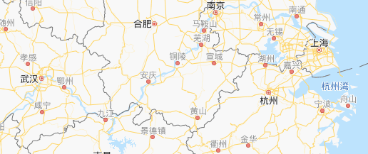

**洪湖**

选择的交通运输方式： 考虑因素：

比较交通运输方式的特点

|  |  |  |  |
| --- | --- | --- | --- |
| 交通运输方式 | 优点 | 缺点 | 适宜对象 |
| 铁路运输 |  |  |  |
| 公路运输 |  |  |  |
| 水路运输 |  |  |  |
| 航空运输 |  |  |  |
| 管道运输 |  |  |  |